Resolución del Pleno del Instituto de Transparencia, Acceso a la Información Pública y Protección de Datos Personales del Estado de México y Municipios, con domicilio en Metepec, Estado de México, a seis de marzo de dos mil veinticuatro.

**VISTO** el expediente formado con motivo del recurso de revisión **06569/INFOEM/IP/RR/2023**, interpuesto por **XXXXXX XXX XXXXXXXXXX**, en lo sucesivo la parte **RECURRENTE,** en contra de la respuesta a su solicitud de información con número de folio **00450/ATIZARA/IP/2023,** por parte del **Ayuntamiento de Atizapán de Zaragoza,** en lo sucesivo el **SUJETO OBLIGADO,** se procede a dictar la presente resolución con base en los siguientes:

**I. A N T E C E D E N T E S**

**1. Solicitud de acceso a la información.** Con fecha **seis de septiembre de dos mil veintitrés,** la parte **RECURRENTE** presentó, a través del Sistema de Acceso a la Información Mexiquense, en lo subsecuente el **SAIMEX,** ante el **SUJETO OBLIGADO**, la solicitud de acceso a la información pública, a la que se le asignó el número **00450/ATIZARA/IP/2023,** mediante la cual requirió la información siguiente:

*“de las respuestas adjuntas que previamente enviaron, solicito me informen* ***cuantas*** *estan en uso activo y* ***cuantas*** *se encuentran descompuestas, dadas de baja” (Sic)*

**Modalidad de Entrega:** A través de SAIMEX.

La parte RECURRENTE, adjuntó a su solicitud de acceso a la información pública, los siguientes archivos electrónicos:

“[memo 159.pdf](https://saimex.org.mx/saimex/solicitud/downloadAttach/1884788.page)”, el cual contiene el oficio número DA/CV/159/2023, por medio del cual el Subdirector de Control Vehicular perteneciente a la Dirección de Administración, ambos del Ayuntamiento de Atizapán de Zaragoza, dio respuesta a una solicitud diversa a la que se analiza en el presente asunto, en donde remitió dos listados del parque vehicular el primero al 31 de diciembre del 2022 y el segundo al 26 de agosto del 2023.

“[PARQUE VEHICULAR 2023.pdf](https://saimex.org.mx/saimex/solicitud/downloadAttach/1884789.page)”, contiene el listado del parque vehicular del año 2023, al veinticinco de agosto del año 2023, constante de 15 fojas.

“[PARQUE VEHICULAR 2022.pdf](https://saimex.org.mx/saimex/solicitud/downloadAttach/1884790.page)”, contiene el listado del parque vehicular del año 2022, al treinta y uno de diciembre del año 2023, constante de 14 fojas.

**2. Respuesta.** Con fecha **veintisiete de septiembre de dos mil veintitrés**, el **SUJETO OBLIGADO** envió su respuesta a la solicitud de acceso a la información a través de SAIMEX, sustancialmente en los términos siguientes:

*“…se da contestación mediante memorándum número DA/SCV/0165/2023 se anexa en formato PDF...” (Sic)*

**El SUJETO OBLIGADO,** adjuntó a su respuesta el siguiente archivo electrónico:

“[450 saimex.pdf](https://saimex.org.mx/saimex/solicitud/downloadAttach/1903520.page)”, el cual contiene el oficio número DA/SCV/0165/2023, por medio del cual el Subdirector de Control Vehicular perteneciente a la Dirección de Administración, ambos del Ayuntamiento de Atizapán de Zaragoza, informó que una vez analizada y realizada la búsqueda exhaustiva y razonable en los archivos de esa Coordinación, se detectó lo siguiente:

Año 2023: 580 unidades activas, 35 unidades en reparación y una como baja.

Año 2022: 550 unidades activas, 67 unidades en reparación y 0 unidades como bajas.

**3. Interposición del recurso de revisión.** Inconforme con los términos de la respuesta emitida por parte del **SUJETO OBLIGADO**, el **veintiocho de septiembre del dos mil veintitrés,** la parte recurrente interpuso el recurso de revisión a través de **SAIMEX,** en donde se manifestó de la siguiente manera:

**Acto impugnado:**

*“Respuesta” (Sic)*

**Y Razones o motivos de inconformidad**:

*“No busco en todas las unidades y lo evidencio el subdirector que respondió por lo que* ***requiero la respuesta del titular de enlaces que menciona****” (Sic)*

**4. Turno.** De conformidad con el artículo 185 fracción I de la Ley de Transparencia y Acceso a la Información Pública del Estado de México y Municipios vigente, el presente recurso de revisión se turnó por el sistema electrónico del Instituto de Transparencia, Acceso a la Información Pública y Protección de Datos Personales del Estado de México y Municipios, a la Comisionada **Guadalupe Ramírez Peña,** a efecto de que analizara sobre su admisión o su desechamiento.

**5. Admisión del Recurso de revisión.** Con fecha **tres de octubre de dos mil veintitrés,** este Instituto de Transparencia, Acceso a la Información Pública y Protección de Datos Personales del Estado de México y Municipios, admitió a trámite el recurso de revisión que ahora se resuelve, dando un plazo máximo de siete días hábiles para que las partes manifestaran lo que a su derecho resultara conveniente, ofrecieran pruebas, formularan alegatos y el **SUJETO OBLIGADO** presentara su informe justificado.

**6. Manifestaciones**. De las constancias que obran en el expediente electrónico del SAIMEX se desprende que **la parte RECURRENTE** omitió realizar manifestaciones.

En fecha once de octubre de dos mil veintitrés**,** el **SUJETO OBLIGADO** remitió, a través del SAIMEX, los siguientes archivos electrónicos:

“[DA.ST.6015.2023.pdf](https://saimex.org.mx/saimex/solicitud/downloadAttach/1921947.page)”, el cual contiene el oficio número DA/ST/6015/2023, por medio del cual la Dirección de Administración, informó que se le puso a su disposición del solicitante la información que emana de la Subdirección de Control Vehicular que fue entregada de acuerdo al listado que el mismo Recurrente adjuntó a su solicitud cuyo memorándum fue enviado por la Subdirección de Control Vehicular siendo un error involuntario indicar “coordinación de enlaces administrativos”, por lo que aclara y modifica que es la Subdirección de Control Vehicular, ratificando en lo medular su respuesta primigenia.

“[DA.ST.6015.2023.pdf](https://saimex.org.mx/saimex/solicitud/downloadAttach/1921947.page)”, el cual contiene el oficio número PMA/UTI/2811/2023, por medio del cual el Titular de la Unidad de Transparencia requirió a la Dirección de Administración, se pronuncie sobre los motivos de inconformidad.

Documentos que, una vez analizados, se hicieron del conocimiento de la parte **RECURRENTE** a efecto de que manifestara lo que a su derecho estimara conveniente, sin embargo, fue omiso en ejercer dicha prerrogativa en el plazo establecido para tal efecto.

**7. Ampliación del plazo.** En fecha veintiocho de febrero del año dos mil veinticuatro, con fundamento en el artículo 181, párrafo tercero de la Ley de Transparencia y Acceso a la Información Pública del Estado de México y Municipios, se acordó la ampliación del plazo para su resolución.

Este organismo garante no pasa por alto justificar, que el plazo para emitir la resolución en el presente asunto encuentra justificación en el alto número de recursos de revisión recibidos, circunstancia atípica que ha rebasado las capacidades técnicas y humanas del personal encargado de la proyección de las resoluciones a dichos medios de impugnación.

Por ello, es menester precisar que, si bien se ha excedido el plazo para resolver el presente medio de impugnación, de conformidad con la ley de la materia, el plazo para emitir la resolución se encuentra justificado en los elementos para medir la razonabilidad de asuntos conforme a los parámetros establecidos por diversos órganos jurisdiccionales federales, aplicables también en procedimientos análogos, como el que nos ocupa.

Así, en términos de lo que establecen los artículos 8.1 y 25 de la Convención Americana sobre Derechos Humanos, los recursos deben ser sencillos y resolverse en el menor tiempo posible, tomando en consideración la dilación total del procedimiento; esto es, en un plazo razonable.

En ese sentido, el legislador fijó los términos procesales en las leyes, de manera general, sin que pudiera prever la variada gama de casos que son resueltos por los órganos jurisdiccionales o cuasi jurisdiccionales, tanto por la complejidad de los hechos, como por el número de casos que conocen.

Por ello, excepcionalmente, si un asunto es resuelto con posterioridad a los plazos señalados por la norma debe analizarse la razonabilidad del tiempo necesario para su resolución, atentos a los siguientes criterios:

1. Complejidad del Asunto: La complejidad de la prueba, la pluralidad de sujetos procesales, el tiempo transcurrido, las características y contexto del recurso.
2. Actividad Procesal del interesado. Acciones u omisiones del interesado.
3. Conducta de la Autoridad: Las Acciones u omisiones realizadas en el procedimiento. Así como si la autoridad actuó con la debida diligencia.

d) La afectación generada en la situación jurídica de la persona involucrada en el proceso: Violación a sus derechos humanos.

De modo que, cuando se trate de un asunto excepcional, por alguna o todas las características mencionadas; o bien, cuando el ingreso de asuntos al órgano jurisdiccional o cuasi jurisdiccional respectivo supere notoriamente al que podría considerarse normal, debe concluirse que es una excluyente de responsabilidad en relación con la actuación del funcionario, como ha acontecido en el caso que nos ocupa.

Argumento que encuentra sustento en la jurisprudencia P./J. 32/92 emitida por el Pleno de la Suprema Corte de Justicia de la Nación de rubro *“TÉRMINOS PROCESALES. PARA DETERMINAR SI UN FUNCIONARIO JUDICIAL ACTUÓ INDEBIDAMENTE POR NO RESPETARLOS SE DEBE ATENDER AL PRESUPUESTO QUE CONSIDERÓ EL LEGISLADOR AL FIJARLOS Y LAS CARACTERÍSTICAS DEL CASO.”*, visible en la Gaceta del Seminario Judicial de la Federación con el registro digital 205635.

Razones por las cuales cabe concluir que, la resolución al recurso de revisión se solventa hasta esta fecha, debido a que existe una excesiva carga de trabajo en desproporción a la capacidad de los recursos materiales y humanos con que cuenta este Instituto para atender la enorme demanda de usuarios que acuden para que se les garantice su Derecho de acceso a la información Pública y Protección de Datos Personales, aunado a la complejidad de los hechos a los que se refieren, así como al volumen del expediente, la extensión de los escritos y pruebas aportadas y desahogadas por las partes; lo que impide la tramitación de los recursos dentro de los términos legales previamente establecidos por la Ley, por tratarse de causas de fuerza mayor.

Al respecto, también son de considerar los criterios sostenidos por el Cuarto Tribunal Colegiado en Materia Administrativa del Primer Circuito, cuyos rubros y datos de identificación son los siguientes:

*“PLAZO RAZONABLE PARA RESOLVER. DIMENSIÓN Y EFECTOS DE ESTE CONCEPTO CUANDO SE ADUCE EXCESIVA CARGA DE TRABAJO.”* consultable en el Seminario Judicial de la Federación y su gaceta, con el registro digital 2002351.

*“PLAZO RAZONABLE PARA RESOLVER. CONCEPTO Y ELEMENTOS QUE LO INTEGRAN A LA LUZ DEL DERECHO INTERNACIONAL DE LOS DERECHOS HUMANOS.”*, visible en el Seminario Judicial de la Federación y su gaceta, con el registro digital 2002350.

Por ello, este organismo garante comprometido con la tutela de los derechos humanos confiados, señala que este exceso de plazo legal para resolver el presente asunto, resulta de carácter excepcional.

**8. Cierre de instrucción.** Una vez transcurrido el periodo otorgado a las partes para realizar sus manifestaciones y no habiendo documentos que integrar al expediente, con fecha **seis de marzo de dos mil veinticuatro**, la Comisionada Ponente determinó el cierre de instrucción en términos de la fracción VI del artículo 185 de la Ley de Transparencia y Acceso a la Información Pública del Estado de México y Municipios.

En razón de que fue debidamente sustanciado el expediente electrónico y no existe diligencia pendiente de desahogo, se emite la Resolución que conforme a Derecho proceda, de acuerdo con los siguientes:

**II. C O N S I D E R A N D O S**

**Primero. Competencia.** El Instituto de Transparencia, Acceso a la Información Pública y Protección de Datos Personales del Estado de México y Municipios, es competente para conocer y resolver el presente recurso de revisión interpuesto por la parte recurrente, conforme a lo dispuesto en los artículos 6, apartado A de la Constitución Política de los Estados Unidos Mexicanos; 5 párrafos trigésimo segundo, trigésimo tercero y trigésimo cuarto fracciones IV y V de la Constitución Política del Estado Libre y Soberano de México; 2, fracción II; 29, 36 fracciones I y II; 176, 178, 181, 185, fracción I, 186 y 188 de la Ley Transparencia y Acceso a la Información Pública del Estado de México y Municipios; 9, fracciones I y XXIII y 11 del Reglamento Interior del Instituto de Transparencia, Acceso a la Información Pública y Protección de Datos Personales del Estado de México y Municipios.

**Segundo. Oportunidad y Procedibilidad del Recurso de Revisión.** De conformidad con los requisitos de Oportunidad y Procedibilidad que deben reunir el recurso de revisión interpuesto, previstos en los artículos 178 y 180 de la Ley de Transparencia y Acceso a la Información Pública del Estado de México y Municipios; en la especie se advierte que el presente medio de impugnación fue interpuesto dentro del plazo de quince días previsto en el primer artículo de referencia; toda vez que el **SUJETO OBLIGADO** emitió su respuesta a la solicitud planteada por el solicitante el veintisiete de septiembre del año dos mil veintitrés y mientras que el recurso de revisión interpuesto por la parte **RECURRENTE**, se tuvo por presentado el día **veintiocho de septiembre del año dos mil veintitrés,** esto es, al día siguiente en que tuvo conocimiento de la respuesta impugnada.

Al mismo tiempo, por cuanto hace a la procedibilidad del recurso de revisión, es de suma importancia señalar que la parte **RECURRENTE** proporcionó un seudónimo, sin embargo ello no es motivo para archivar la solicitud de acceso a la información pública como concluida, conforme a lo previsto en el artículo 155, penúltimo párrafo de la Ley de Transparencia y Acceso a la Información Pública del Estado de México y Municipios que establece lo siguiente:

*"****Las solicitudes anónimas****, con nombre incompleto o seudónimo* ***serán procedentes para su trámite por parte del sujeto obligado ante quien se presente****. No podrá requerirse información adicional con motivo del nombre proporcionado por el solicitante."(Sic)*

Al mismo tiempo, tras la revisión del formato de interposición del recurso, se concluye en la acreditación plena de todos y cada uno de los elementos formales exigidos por el artículo 180 de la Ley de Transparencia y Acceso a la Información Pública del Estado de México y Municipios, toda vez que fue ingresado a través del SAIMEX.

Asimismo, resulta procedente la interposición del recurso de revisión al rubro anotado, toda vez que se actualiza las hipótesis previstas en el artículo 179, fracción XI de la ley de la materia, que a la letra dice:

*“****Artículo 179.*** *El recurso de revisión es un medio de protección que la Ley otorga a los particulares, para hacer valer su derecho de acceso a la información pública, y procederá en contra de las siguientes causas:*

*…*

*XI. La falta de trámite a una solicitud…” (Sic)*

**Tercero. Materia de Revisión**: De las constancias que integran el expediente electrónico se advierte que el tema sobre el que este Instituto se pronunciará será: **verificar si la respuesta otorgada por el SUJETO OBLIGADO es adecuada y suficiente para satisfacer el derecho de acceso a la información pública** de la parte **RECURRENTE**, o en su defecto, en caso de ser procedente, ordenar la entrega de información.

**Cuarto. Estudio de fondo del asunto.** es conveniente analizar si la respuesta del **SUJETO OBLIGADO** cumple con los requisitos y procedimientos del derecho de acceso a la información pública, en atención a que en la Ley de Transparencia y Acceso a la Información Pública del Estado de México y Municipios en su artículo 4, dice que toda la información generada, obtenida, adquirida, transformada, administrada o en posesión de los sujetos obligados es pública y accesible de manera permanente a cualquier persona, privilegiando el principio de máxima publicidad, como así lo establece dicha determinación, que a continuación se trascribe para un mejor entendimiento:

*“****Artículo 4.*** *El derecho humano de acceso a la información pública es la prerrogativa de las personas para buscar, difundir, investigar, recabar, recibir y solicitar información pública, sin necesidad de acreditar personalidad ni interés jurídico.*

***Toda la información generada, obtenida, adquirida, transformada, administrada o en posesión de los sujetos obligados es pública y accesible de manera permanente a cualquier persona****, en los términos y condiciones que se establezcan en los tratados internacionales de los que el Estado mexicano sea parte, en la Ley General, la presente Ley y demás disposiciones de la materia, privilegiando el principio de máxima publicidad de la información. Solo podrá ser clasificada excepcionalmente Ley de Transparencia y Acceso a la Información Pública del Estado de México y Municipios 29 como reservada temporalmente por razones de interés público, en los términos de las causas legítimas y estrictamente necesarias previstas por esta Ley.*

***Los sujetos obligados deben poner en práctica, políticas y programas de acceso a la información que se apeguen a criterios de publicidad, veracidad, oportunidad, precisión y suficiencia en beneficio de los solicitantes****.”(Sic)*

De lo anterior, se desprende que los Sujetos Obligados tiene la obligación o deber de atender las solicitudes de acceso a la información pública que se les hagan de su conocimiento y proporcionar la información pública que obren en su poder conforme el estado que se encuentra y no hacer un procesamiento de la misma, ni presentarla conforme al interés del solicitante; como así lo establece el artículo 12 de la Ley de Transparencia y Acceso a la Información Pública del Estado de México y Municipios, el cual a la letra dice:

*“****Artículo12.-*** *Quienes generen, recopilen, administren, manejen, procesen, archiven o conserven información pública serán responsables de la misma en los términos de las disposiciones jurídicas aplicables.*

***Los sujetos obligados sólo proporcionarán la información pública que se les requiera y que obre en sus archivos y en el estado en que ésta se encuentre****.* ***La obligación de proporcionar información no comprende el procesamiento de la misma, ni el presentarla conforme al interés del solicitante; no estarán obligados a generarla, resumirla, efectuar cálculos o practicar investigaciones.” (Sic)***

Es decir, todo Sujeto Obligado que genere, recopile, administre, procese, archive, posea o conserve información es responsables de la misma, teniendo a su vez la obligación de proporcionarla cuando se le requiera, sin necesidad de resumirla, efectuar procedimientos para obtenerla, calcular y practicar investigaciones; es decir, los Sujetos Obligados sólo se concretarán a proporcionar la información solicitada que tengan en su poder en el estado que se encuentran, sin necesidad de concretarse al interés o términos específicos del solicitante.

Sirve de apoyo a lo anterior, el criterio 03-17, expuesto por el Instituto Nacional de Transparencia, Acceso a la Información y Protección de Datos Personales, que dice:

*“****No existe obligación de elaborar documentos ad hoc para atender las solicitudes de acceso a la información.*** *Los artículos 129 de la Ley General de Transparencia y Acceso a la Información Pública y 130, párrafo cuarto, de la Ley Federal de Transparencia y Acceso a la Información Pública, señalan que los sujetos obligados deberán otorgar acceso a los documentos que se encuentren en sus archivos o que estén obligados a documentar, de acuerdo con sus facultades, competencias o funciones, conforme a las características físicas de la información o del lugar donde se encuentre. Por lo anterior, los sujetos obligados deben garantizar el derecho de acceso a la información del particular, proporcionando la información con la que cuentan en el formato en que la misma obre en sus archivos; sin necesidad de elaborar documentos ad hoc para atender las solicitudes de información.*

*Resoluciones:*

*• RRA 0050/16. Instituto Nacional para la Evaluación de la Educación. 13 julio de 2016. Por unanimidad. Comisionado Ponente: Francisco Javier Acuña Llamas.*

*• RRA 0310/16. Instituto Nacional de Transparencia, Acceso a la Información y Protección de Datos Personales. 10 de agosto de 2016. Por unanimidad. Comisionada Ponente. Areli Cano Guadiana.*

*• RRA 1889/16. Secretaría de Hacienda y Crédito Público. 05 de octubre de 2016. Por unanimidad. Comisionada Ponente. Ximena Puente de la Mora.”(Sic)*

En esa tesitura, el artículo 24 en su último párrafo de la Ley de la Materia, dispone que los Sujetos Obligados sólo proporcionarán la información pública que generen, administren o posean en el ejercicio de sus atribuciones; por consiguiente, la información pública se encuentra a disposición de cualquier persona, lo que implica que es deber de los Sujetos Obligados, garantizar el Derecho de Acceso a la Información Pública, circunstancia que aconteció en el presente asunto que se analiza.

Siempre y cuando no se trate de información reservada o clasificada, que difundirla pondría en riesgo la seguridad jurídica y física del titular de la información, debiendo tener audacia los Sujetos Obligados para cuidar esta información a través del acuerdo clasificatorio del comité de transparencia y la versión pública que emita el servidor público habilitado de cada Sujeto Obligado; como así se establece en la Ley de Transparencia y Acceso a la Información Pública del Estado de México y Municipios.

En conclusión, el derecho de acceso a la información pública, consiste en que la información solicitada conste en un documento en cualquiera de sus formas, a saber: expedientes, reportes, estudios, actas, resoluciones, oficios, correspondencia, acuerdos, directivas, directrices, circulares, contratos, convenios, instructivos, notas, memorandos, estadísticas o bien, cualquier otro registro que documente el ejercicio de las facultades, funciones y competencias de los Sujetos Obligados; los que, podrán estar en cualquier medio, sea escrito, impreso, sonoro, visual, electrónico, informático u holográfico de conformidad con el artículo 3, fracción XI de la Ley de la materia, el cual señala lo siguiente:

*“****Artículo 3.*** *Para los efectos de la presente Ley se entenderá por:*

*…*

***XI. Documento:*** *Los expedientes, reportes, estudios, actas****,*** *resoluciones, oficios, correspondencia, acuerdos, directivas, directrices, circulares, contratos, convenios, instructivos, notas, memorandos, estadísticas o bien, cualquier otro registro que documente el ejercicio de las facultades, funciones y competencias de los sujetos obligados, sus servidores públicos e integrantes, sin importar su fuente o fecha de elaboración. Los documentos podrán estar en cualquier medio, sea escrito, impreso, sonoro, visual, electrónico, informático u holográfico…” (Sic)*

Siendo aplicable, el Criterio de interpretación en el orden administrativo número 0002-11, emitido por Acuerdo del Pleno del Instituto de Transparencia y Acceso a la Información Pública del Estado de México y Municipios; publicado en el Periódico Oficial del Gobierno del Estado Libre y Soberano de México “Gaceta del Gobierno”, el diecinueve de octubre de dos mil once, cuyo rubro y texto refieren lo siguiente:

**“*CRITERIO 0002-11***

***INFORMACIÓN PÚBLICA, CONCEPTO DE, EN MATERIA DE TRANSPARENCIA. INTERPRETACIÓN SISTEMÁTICA DE LOS ARTÍCULOS 2°, FRACCIÓN V, XV, Y XVI, 3°, 4°, 11 Y 41.*** *De conformidad con los artículos antes referidos, el derecho de acceso a la información pública, se define en cuanto a su alcance y resultado material, el acceso a los archivos, registros y documentos públicos, administrados, generados o en posesión de los órganos u organismos públicos, en virtud del ejercicio de sus funciones de derecho público, sin importar su fuente, soporte o fecha de elaboración.*

*En consecuencia el acceso a la información se refiere a que se cumplan cualquiera de los siguientes tres supuestos:*

*1) Que se trate de información registrada en cualquier soporte documental, que en ejercicio de las atribuciones conferidas, sea generada por los Sujetos Obligados;*

***2) Que se trate de información registrada en cualquier soporte documental, que en ejercicio de las atribuciones conferidas, sea administrada por los Sujetos Obligados, y***

***3) Que se trate de información registrada en cualquier soporte documental, que en ejercicio de las atribuciones conferidas, se encuentre en posesión de los Sujetos Obligados.”(Sic)***

Ahora bien, del análisis de la solicitud de información pública que motivó el recurso de revisión que ahora se resuelve, se advierte que el particular requirió al Ayuntamiento de Atizapán de Zaragoza, respecto de los dos listados del parque vehicular, el primero: al 31 de diciembre del 2022 y el segundo: al 26 de agosto del 2023, le informen lo siguiente:

* Cuantas están en uso activo.
* Cuantas se encuentran descompuestas.
* Cuantas dadas de baja.

En respuesta, el **SUJETO OBLIGADO** a través de su Subdirección de Control Vehicular del Ayuntamiento de Atizapán de Zaragoza, informó que una vez analizada y realizada la búsqueda exhaustiva y razonable en sus archivos, se detectó lo siguiente:

Año 2023: 580 unidades activas, 35 unidades en reparación y una como baja.

Año 2022: 550 unidades activas, 67 unidades en reparación y 0 unidades como bajas.

No conforme con la respuesta la parte **RECURRENTE** interpuso el recurso de revisión que se analiza en el presente asunto, al considerar que no se realizó una búsqueda exhaustiva de la información, requiriendo la respuesta de la coordinación de enlaces del Sujeto Obligado.

Ante la interposición del recurso de revisión el **SUJETO OBLIGADO**, este rindió su informe justificado por medio del cual, en lo medular ratificó su respuesta primigenia, aclarando que se le puso a su disposición del solicitante **la información que emana de la Subdirección de Control Vehicular** que es la misma área que entregó los listados que el ahora Recurrente adjuntó a su solicitud, asimismo precisa que si bien en la respuesta a la presente solicitud de información se hizo referencia a la “coordinación de enlaces administrativos”, ello de debió a un error involuntario, por lo que aclara y modifica que es la responsable de entregar la respuesta es la Subdirección de Control Vehicular

Precisado lo anterior, debemos recordar que en efecto en la solicitud la parte **RECURRENTE**, adjuntó dos listados, el primero corresponde al parque vehicular al 31 de diciembre del 2022 del **SUJETO OBLIGADO,** constante de 14 fojas, como se observa a continuación:

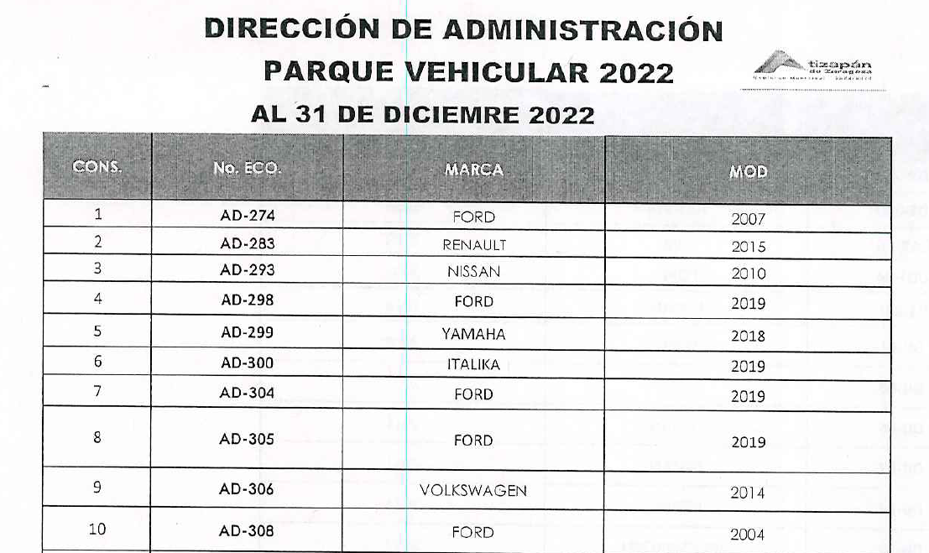

El segundo corresponde al parque vehicular al 25 de agosto del 2023 del **SUJETO OBLIGADO,** constante de 14 fojas, como se observa a continuación:

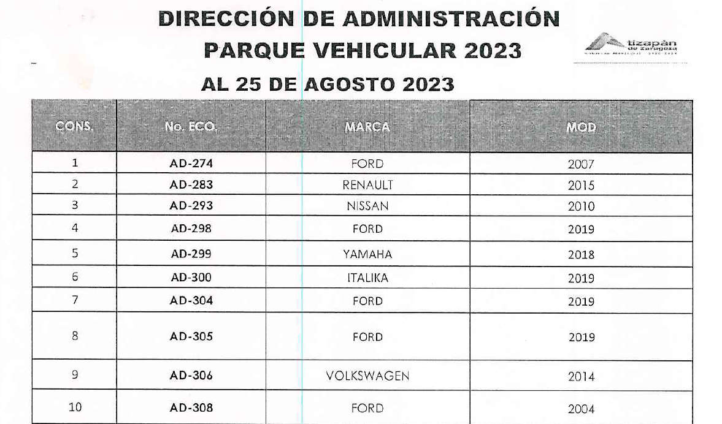

Asimismo acompañó a su solicitud el archivo denominado “[memo 159.pdf](https://saimex.org.mx/saimex/solicitud/downloadAttach/1884788.page)”, el cual contiene el número de memorándum DA/CV/159/2023, signado por el Subdirector de Control Vehicular del Ayuntamiento de Atizapán de Zaragoza, a través del cual en atención a una diversa solicitud de acceso a la información pública, remitió dos listados de parque vehicular antes detallados, como se advierte a continuación:

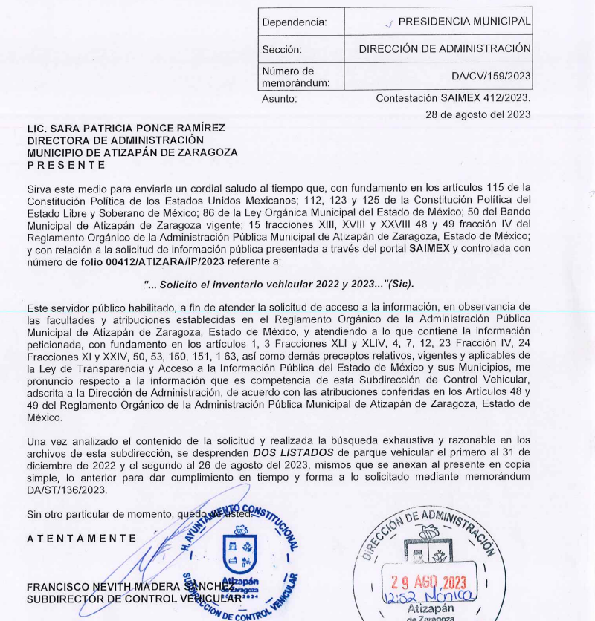

Derivado de esa respuesta, la parte **RECURRENTE**, en la solicitud que dio origen al presente recurso de revisión, solicitó conocer de esos listando lo siguiente:

* Cuantas están en uso activo.
* Cuantas se encuentran descompuestas.
* Cuantas dadas de baja.

Ante ello, el mismo servidor público habilitado que dio respuesta a las solicitudes previas, esto es el Subdirector de Control Vehicular del Ayuntamiento de Atizapán de Zaragoza, en atención a la presente solicitud de información proporcionó los datos requeridos por el particular, de la siguiente manera:

Año 2023: 580 unidades activas, 35 unidades en reparación y una como baja.

Año 2022: 550 unidades activas, 67 unidades en reparación y 0 unidades como bajas.

Ahora bien, de conformidad con lo dispuesto por el artículo 2 y 8 del Reglamento para la Administración y Control de los Vehículos y Maquinaria del Gobierno Municipal de Atizapán de Zaragoza, Estado de México; 2022-2024, dicha Subdirección de Control Vehicular tiene las siguientes atribuciones:

*“Artículo 2.- Para los efectos de este Reglamento, se entenderá por:*

*…*

***Subdirección: La Subdirección de Control Vehicular, dependiente de la Dirección de Administración.***

***…***

*Artículo 8.- Son obligaciones de la Subdirección:*

*I. Aplicar, en el ámbito de sus atribuciones, las disposiciones del presente Reglamento;* ***II. Elaborar el Padrón e inventario físico del Parque Vehicular y generar una base de datos estadísticos;***

*III. Realizar el dictamen técnico a efecto de que la Dirección solicite la baja de algún vehículo;*

***IV. Realizar el trámite para el alta, y/o transferencia patrimonial de los vehículos propiedad Municipal;***

***V. Recibir en el Taller Municipal los vehículos, verificando y autorizando los trámites y movimientos respecto de las reparaciones, mantenimiento preventivo y/o correctivo, elaborando la bitácora correspondiente de cada uno de los servicios que se realizan, señalando las fallas;***

*VI. Autorizar, designar y poner a disposición, en caso de ser necesario, el vehículo al Taller Externo Especializado a efecto de que sea reparado;*

*VII. Ser el enlace en coordinación con la Secretaría, con las Dependencias a efecto de que los vehículos, cuenten con toda su documentación legal correspondiente;*

*VIII. Elaborar un expediente por cada uno de los vehículos, que contendrá como mínimo copia de la siguiente documentación:*

*a) Factura y/o documento que ampare su legal posesión y/o propiedad;*

*b) Tarjeta de circulación;*

*c) Póliza del seguro vigente;*

*d) Comprobante del pago del impuesto sobre tenencia o uso de vehículos y/o comprobante de exención de pago de impuestos y derechos;*

*e) Constancia de verificaciones vehiculares ambientales;*

*f) Bitácora de las reparaciones y servicios señalando los conceptos de reparación y su costo;*

*g) Licencia vigente del Operador que tiene asignado el vehículo;*

*h) Dependencia a la que está asignado y la respectiva Tarjeta de Resguardo debidamente firmada; y*

*i) Certificado del odómetro.*

*IX. Realizar las acciones necesarias para que los operadores conozcan y cumplan las obligaciones establecidas en el presente Reglamento, los manuales correspondientes y sobre la educación vial; con el fin de garantizar el uso adecuado, eficiente y racional del Parque Vehicular;*

*X. Mantener vigentes, en términos de las disposiciones legales aplicables, las pólizas de seguros de Parque Vehicular;*

*XI. Ser el enlace directo entre la Aseguradora y las Dependencias a efecto de llevar a cabo las gestiones administrativas necesarias que correspondan;*

*XII. Atender y dar seguimiento a los trámites de indemnización de los vehículos después de algún robo o siniestro dando el aviso correspondiente a la Dirección Jurídica y Consultiva y a la Contraloría;*

*XIII. Realizar las acciones necesarias para que se cumpla puntualmente con las obligaciones de pago de impuestos y derechos derivados del Parque Vehicular, tales como verificación vehicular para la prevención de emisiones contaminantes; pago de tenencia y demás que establezcan las leyes, reglamentos, acuerdos y otras disposiciones aplicables en la materia;*

*XIV. Solicitar al Responsable del Control Vehicular de cada Dependencia, un informe mensual del resguardo y concentración de vehículos;*

*XV. Informar a la Dirección el listado de vehículos obligados a pernoctar en las instalaciones del Municipio;*

*XVI. Realizar en coordinación con la Contraloría y Patrimonio la revista vehicular que se llevará a cabo en dos ocasiones por año a fin de que coincidan los procedimientos, con el objeto de identificar las condiciones físicas de los vehículos y actualizar el padrón; y XVII. Las demás que se establezcan en otras disposiciones legales que resulten aplicables…” (Sic)*

Entre las que se destacan la fracción II y V, la cual le corresponde el de elaborar el Padrón e inventario físico del Parque Vehicular y generar una base de datos estadísticos y el de recibir en el Taller Municipal los vehículos, verificando y autorizando los trámites y movimientos respecto de las reparaciones, mantenimiento preventivo y/o correctivo, elaborando la bitácora correspondiente de cada uno de los servicios que se realizan, señalando las fallas.

De lo anterior se advierte que el Sujeto Obligado siguió el procedimiento para la atención a las solicitudes de acceso a la información, establecido en los artículos 151, 159, 160, 162, 163, 164, 165 y 166, de la Ley de Transparencia y Acceso a la Información Pública del Estado de México y Municipios, el cual es el siguiente:

● Las Unidades de Transparencia de los Sujetos Obligados deben garantizar las medidas y condiciones de accesibilidad para que toda persona puede ejercer el derecho de acceso a la información; por lo que, son las responsables de hacer las notificaciones correspondientes, además de llevar a cabo de todas las gestiones necesarias para facilitar el acceso de la información;

● Los Sujetos Obligados podrán requerirle a los Solicitantes, que complementen, corrijan o amplíen su solicitud de información, cuando resulten los datos proporcionados insuficientes, incorrectos, incompletos o erróneos; solicitar dicha aclaración, interrumpirá el plazo para dar respuesta y comenzará a computarse el día siguiente al desahogo de esta.

● Las respuestas a los requerimientos informativos deberán notificarse al interesado en el menor tiempo posible, que no podrá exceder quince días, contados a partir del día siguiente a la presentación de ésta. Excepcionalmente, el plazo referido podrá ampliarse por siete días hábiles más, cuando existan razones fundadas y motivadas, a través del Comité de Transparencia.

● Las Unidades de Transparencia garantizarán que las solicitudes se turnen a todas las áreas competentes que cuenten con la información o deban tenerla de acuerdo con sus facultades, funciones y atribuciones, para que realicen una búsqueda exhaustiva y razonable de la documentación solicitada, con el fin de que proporcionen las expresiones documentales que se encuentren en sus archivos o que estén constreñidos a elaborar.

● El acceso se dará en la modalidad de entrega y en su caso, de envío elegido por el solicitante, cuando no pueda entregarse en dicha modalidad, el Sujeto Obligado deberá ofrecer otras; por lo cual, deberá fundamentar y motivar la necesidad de modificar el medio de entrega, y

● Las Unidades de Transparencia, tendrán disponible la información requerida durante un plazo mínimo de sesenta días hábiles, contados a partir de que el solicitante hubiere realizado, en su caso, el pago respectivo, el cual deberá efectuarse en un plazo no mayor a treinta días hábiles; por lo que, una vez trascurrida dicha temporalidad, los Sujetos Obligados darán por concluida la solicitud y procederán de ser el caso, a la destrucción del material.

En ese sentido, se advierte que la Unidad de Transparencia siguió el procedimiento establecido en el artículo 162 de la Ley de Transparencia de la Entidad, pues turnó la solicitud de información a la unidad administrativa competente, que de conformidad con sus atribuciones contaba con la información requerida, a saber la Subdirección de Control Vehicular del Ayuntamiento de Atizapán de Zaragoza.

Por consiguiente, con la respuesta de la Subdirección de Control Vehicular en donde informó el número de vehículos activos, el reparación y dados de baja, de acuerdo al listado proporcionado por la parte **RECURRENTE** en su solicitud, se tiene por colmando el derecho de acceso a la información.

Máxime, que este Organismo Garante estima conveniente señalar que no está facultado para manifestarse sobre la veracidad de la información proporcionada, ya que no existe precepto legal alguno en la Ley de la Materia que permita, vía recurso de revisión, se pronuncie al respecto. Por analogía, sirve de apoyo a lo anterior el Criterio 31-10 emitido por el entonces Instituto Federal de Accesos a la Información y Protección de Datos, que a la letra establece lo siguiente:

*“****El Instituto Federal de Acceso a la Información y Protección de Datos no cuenta con facultades para pronunciarse respecto de la veracidad de los documentos proporcionados por los sujetos obligados.*** *El Instituto Federal de Acceso a la Información y Protección de Datos es un órgano de la Administración Pública Federal con autonomía operativa, presupuestaria y de decisión, encargado de promover y difundir el ejercicio del derecho de acceso a la información; resolver sobre la negativa de las solicitudes de acceso a la información; y proteger los datos personales en poder de las dependencias y entidades. Sin embargo, no está facultado para pronunciarse sobre la veracidad de la información proporcionada por las autoridades en respuesta a las solicitudes de información que les presentan los particulares, en virtud de que en los artículos 49 y 50 de la Ley Federal de Transparencia y Acceso a la Información Pública Gubernamental no se prevé una causal que permita al Instituto Federal de Acceso a la Información y Protección de Datos conocer, vía recurso revisión, al respecto.”(Sic)*

De lo anterior, este Órgano Resolutor en aras de tutelar el derecho de acceso a la información de los particulares, tiene la obligación de apegarse en todo momento a lo que dispone la Ley de Transparencia y Acceso a la Información Pública del Estado de México y Municipios garantizando los principios de imparcialidad y legalidad en el procedimiento de impugnación y resolución del recurso planteado.

Por último, no pasa desapercibido que el **SUJETO OBLIGADO**, en vía de informe justificado, aclaró que por un error involuntario en la respuesta se hizo referencia a la “coordinación de enlaces administrativos”, sin embargo señala que la responsable es la Subdirección de Control Vehicular, lo que robustece la respuesta otorgada por el **SUJETO OBLIGADO**.

En consecuencia de todo lo anterior, y una vez analizada las constancias que integran el expediente en que se actúa, lo **PROCEDENTE** es **CONFIRMAR** la respuesta del **SUJETO OBLIGADO.**

Así, con fundamento en lo prescrito en los artículos 5 párrafos trigésimo segundo, trigésimo tercero y trigésimo cuarto de la Constitución Política del Estado Libre y Soberano de México; 2, fracción II; 29, 36 fracciones I y II; 176, 178, 181, 185 y 186 fracción II de la Ley de Transparencia y Acceso a la Información Pública del Estado de México y Municipios, este Pleno:

**III. R E S U E L V E:**

**Primero.** Resulta infundado el motivo de inconformidad aducido por la parte **RECURRENTE** en el recurso de revisión **06569/INFOEM/IP/RR/2023**; por lo que, en términos de los argumentos señalados en el Considerando Cuarto se **CONFIRMA** la respuesta emitida por el **SUJETO OBLIGADO**.

**Segundo. Notifíquese** vía **SAIMEX** la presente resolución a la Titular de la Unidad de Transparencia del **SUJETO OBLIGADO**, para su conocimiento, lo anterior en términos del artículo 189 de la Ley de Transparencia y Acceso a la Información Pública del Estado de México y Municipios.

**Tercero. Notifíquese, vía SAIMEX** ala parte **RECURRENTE** la presente resolución y hágase del conocimiento que en caso de que considere que la presente resolución le causa algún perjuicio, podrá promover el Juicio de Amparo en los términos de las leyes aplicables, de acuerdo a lo estipulado por el artículo 196 de la Ley de Transparencia y Acceso a la Información Pública del Estado de México y Municipios.

ASÍ LO RESUELVE, POR UNANIMIDAD DE VOTOS, EL PLENO DEL INSTITUTO DE TRANSPARENCIA, ACCESO A LA INFORMACIÓN PÚBLICA Y PROTECCIÓN DE DATOS PERSONALES DEL ESTADO DE MÉXICO Y MUNICIPIOS, CONFORMADO POR LOS COMISIONADOS JOSÉ MARTÍNEZ VILCHIS, MARÍA DEL ROSARIO MEJÍA AYALA, SHARON CRISTINA MORALES MARTÍNEZ, LUIS GUSTAVO PARRA NORIEGA Y GUADALUPE RAMÍREZ PEÑA; EN LA OCTAVA SESIÓN ORDINARIA CELEBRADA EL SEIS DE MARZO DE DOS MIL VEINTICUATRO, ANTE EL SECRETARIO TÉCNICO DEL PLENO ALEXIS TAPIA RAMÍREZ.